**LAPORAN**

**PRAKTIKUM JARINGAN DAN KOMPUTER**

**( MODUL 1 )**

**“ PENGENALAN KABEL STRAIGHT DAN CROSSOVER”**



**Disusun oleh :**

**NAMA : CINDI DILA APRILIANA**

**NIM : L200200106**

**KELAS : C**

**INFORMATIKA**

**FAKULTAS KOMUNIKASI DAN INFORMATIKA**

**UNIVERSITAS MUHAMMADIYAH SURAKARTA**

**TAHUN 2021/2022**

**TUGAS 1**

1. Membuat jaringan peer to peer
2. Step 1: pilih partner
3. Step 2: Siapkan peralatan meliputi:

2 PC/Workstation

1 kabel crossover

1. Gunakan kabel Crossover untuk menghubungkan secara langsung antar PC/workstation melalui Network Interface Card (NIC) / kartu jaringan masing-masing, Jika anda perhatikan setiap ujung kabel di RJ45, kabel warna orange dan hijau berada pada posisi yang berbeda disetiap ujungnya.

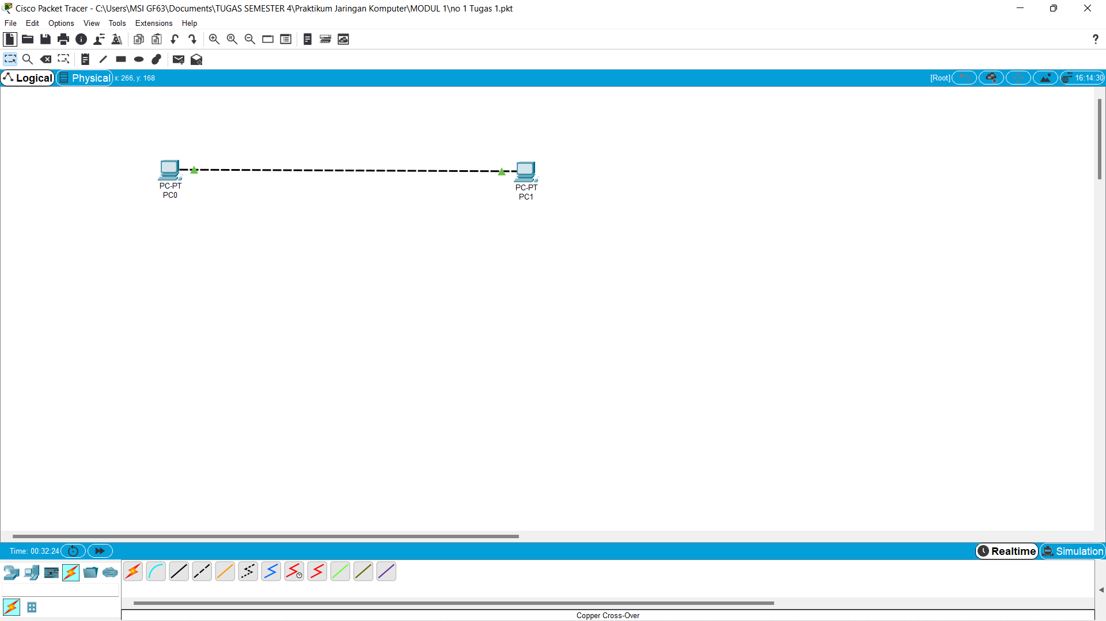

1. Step 2: Berikan alamat IP masing-masing PC

IP PC 1: 192.168.1.100

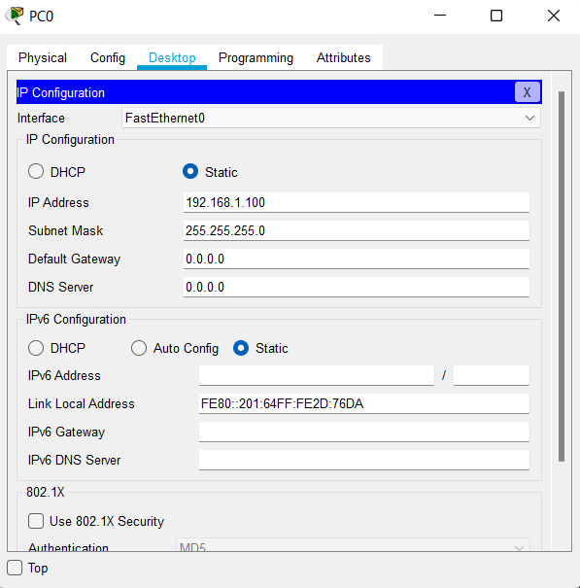

IP PC 2: 192.168.1.200

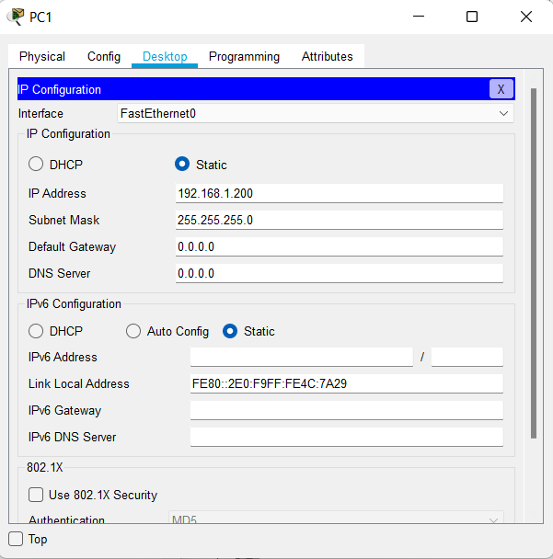

1. Periksa konektifitas

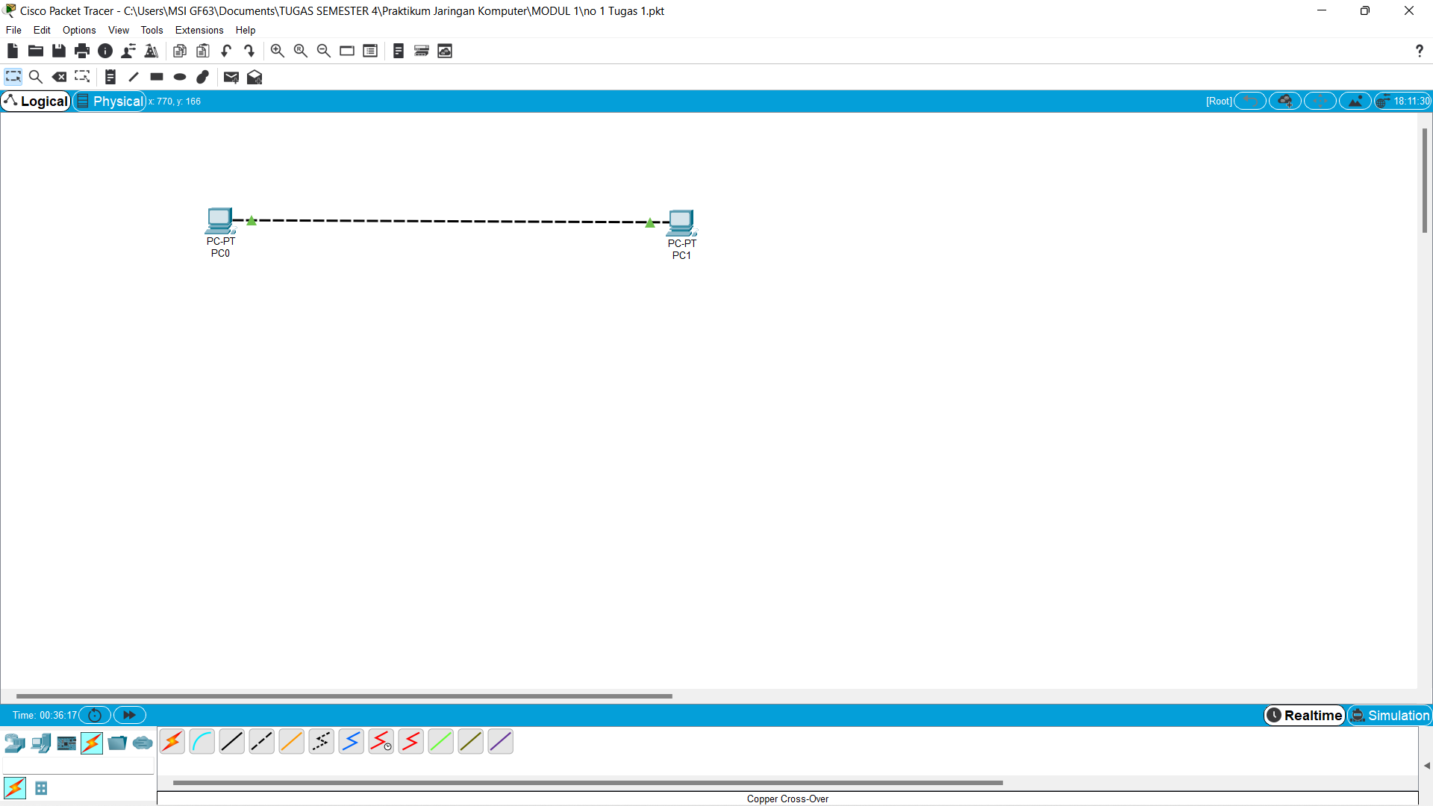

1. Ketik perintah ping untuk memeriksa koneksi apakah PC 1 dapat menjangkau PC 2 dan sebaliknya. Dari PC 1 ketik ping 192.168.1.200

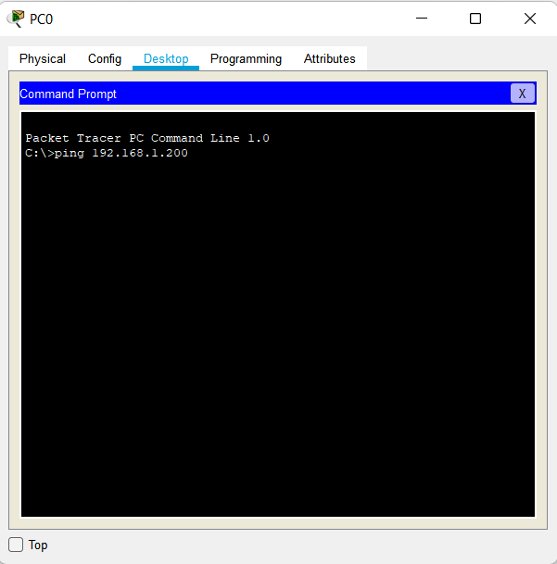

Dari PC2 ketik: ping 192.168.1.100

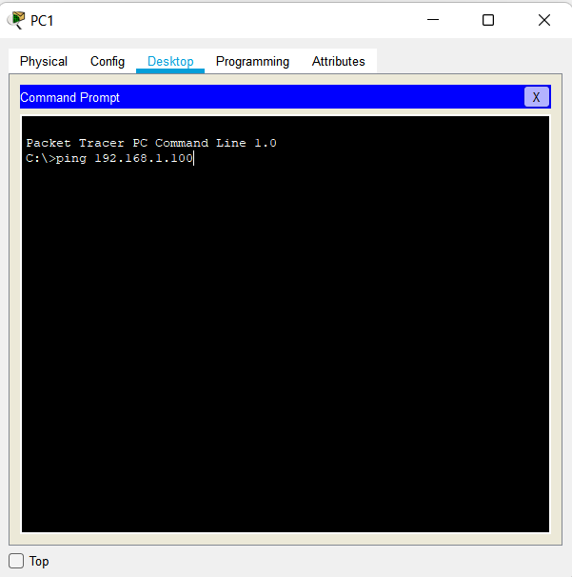

1. Apakah output dari perintah ping tersebut? Tuliskan!

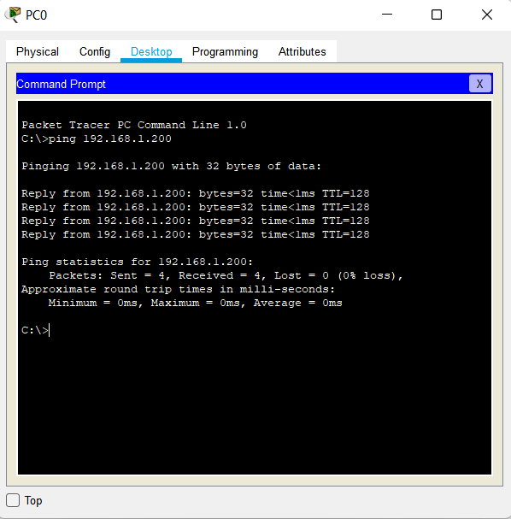>>ping 192.168.1.200

>>ping 192.168.1.100

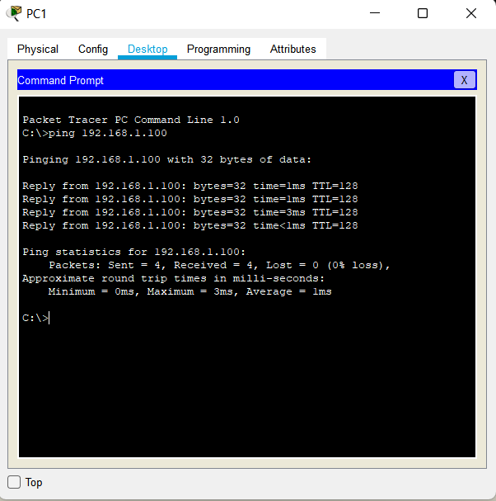

1. Jika salah satu kabel dicabut, apakah output dariperintah ping? Tuliskan!

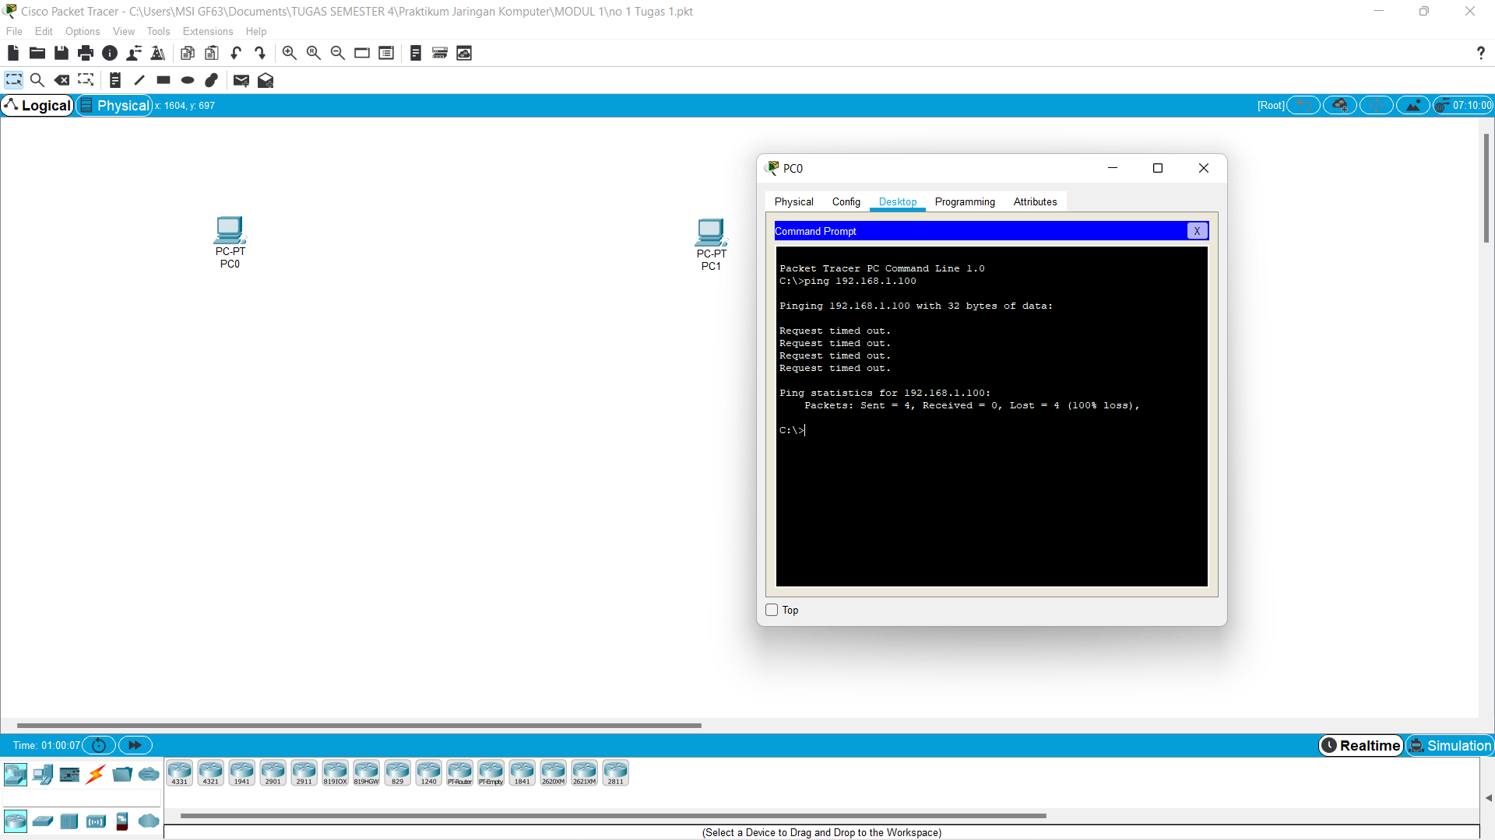

* Jadi jika di antara dua pc tidak terhubung kabel maka akan terjadi error dan akan menampilkan tulisan “Request timed out”

**TUGAS 2**

1. 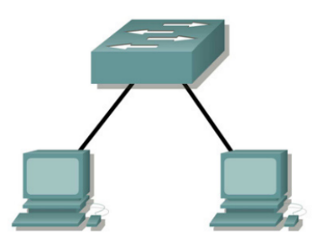Buatlah rangkaian seperti dibawah ini.
2. Step 1: Hubungkan kedua PC/workstation ke switch Kabel apa yang anda gunakan?

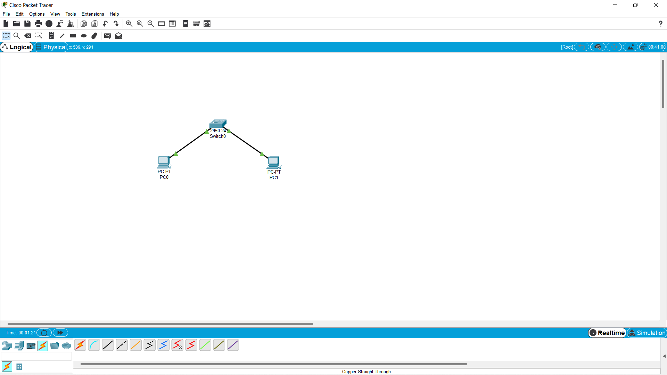

1. Step 2: Periksa konektifitas

IP PC 1: 192.168.1.10

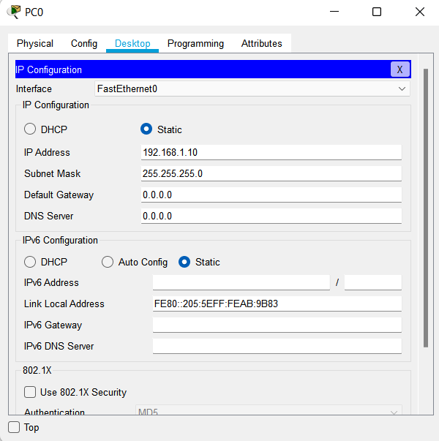

IP PC 2: 192.168.1.20

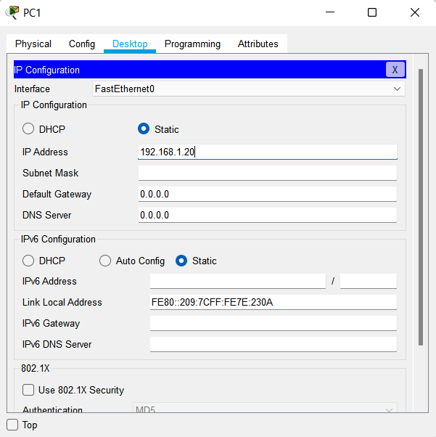

1. Gunakan ping, apa output perintah ping jika saling terhubung? Tuliskan!

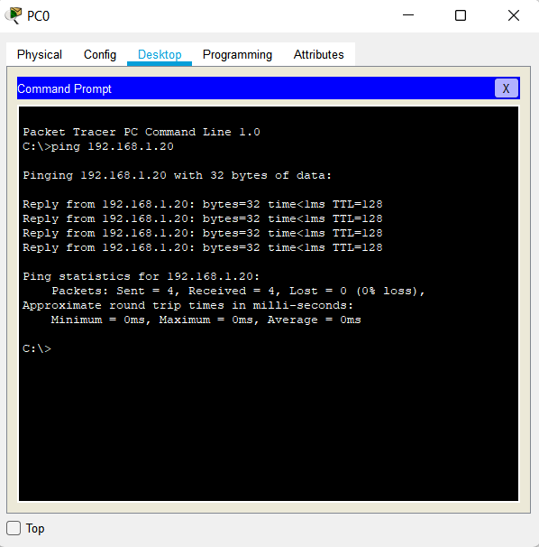

1. Apa hasil perintah ping jika anda melakukan ping ke alamat yang tidak terhubung? Tuliskan!

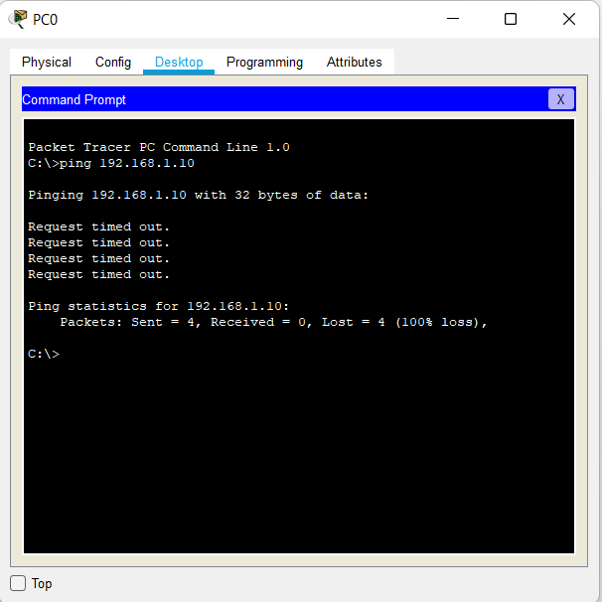

* Jadi jika di antara dua pc atau alamat yang tidak terhubung kabel maka akan terjadi error dan akan menampilkan tulisan “Request timed out”